





SunGard一卡通脱机水控接入标准
SG-YKT-001

文档标识

文档名称 | SunGard一卡通脱机水控接入方案
版本号 | <1.1 >
状况

文档修订历史

版本 | 日期 | 描述 | 文档所有者
1.1 | 2009-7-27 |  | 汤成
1.2 | 2009-8-6 | 增加计量模式 | 汤成
1.3 | 2009-8-17 | 增加预扣费模式 | 汤成

此版本文档的正式核准

姓名 | 签字 | 日期

分发控制

副本 | 接受人 | 机构

目 录

第1章 概述 4
1.1 面向的读者 4
1.2 范围 4
第2章 场景定义 4
2.1 预充值模式场景 4
2.2 实时扣费模式场景 5
2.3 预扣费模式场景 5
第3章 水控卡需求 6
3.1 水控钱包扇区密钥 6
3.2 水控钱包格式 6
3.3 水控参数卡 7
3.4 水控清零卡 7
第4章 水控器功能需求 8
4.1 水控钱包充值 8
4.2 预收费充值 9
4.3 预收费计时计费 10
4.4 实时计时扣费模式 11
4.5 预扣费计时模式 12
4.6 预扣费计量模式 13
4.7 预收费计量计费 14
4.8 实时计量扣费模式 15
4.9 水控器参数设置 16
4.10 水控清零 17
第5章 系统约束 17
5.1 业务功能约束 17
5.2 硬件参数约束 17
第6章 接入设备功能列表 17

概述
本文档定义了一卡通脱机水控接入方案。

面向的读者
本文档针对SunGard一卡通开发人员和水控硬件提供商。

范围
本文档是对脱机水控设备的接入方案

场景定义

预充值模式场景
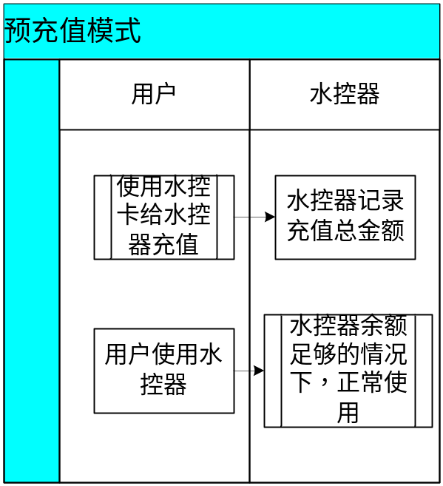
- 管理员使用水控参数卡设置水控器参数
- 用户使用一卡通充值，水控器有余额上限，当超过上限时不能充值
- 使用时，水控器需要从水表的余额上扣费
- 水控器不记录流水，不支持挂失
- 预充值模式适用于公寓淋浴

实时扣费模式场景
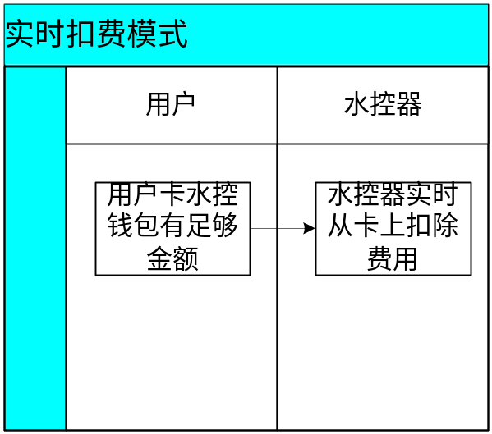
- 管理员使用水控参数卡设置水控器参数
- 在使用时，用户必须放置一卡通，水表实时从卡上扣除费用
- 水控器不记录流水，不支持挂失
- 预充值模式适用于淋浴、开水、或其它计时/计量工作

预扣费模式场景

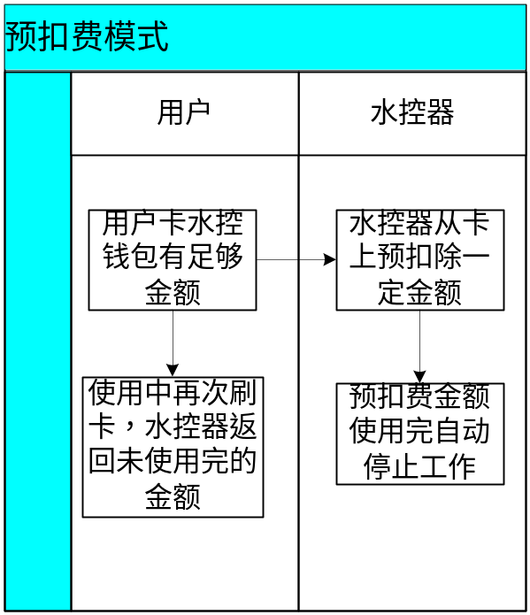

- 管理员使用水控参数卡设置水控器参数
- 在使用时，水控器从卡上预扣除一定费用
- 水控器在工作时，从预扣费用中计费，如果费用扣除完水控器停止工作
- 水控器在工作中，如果预扣除费用为使用完，用户再次刷卡时，水控器将剩余的金额返还到用户卡上
- 水控器不记录流水，不支持挂失
- 预充值模式适用于淋浴、洗衣机等

水控卡需求

水控钱包扇区密钥

功能详细说明
对于卡水控钱包所在扇区的密钥，采用一卡一密的方式加密；同时要求在不同系统中的卡不能通用。

流程说明
密钥计算方法按以下方法进行：
水控器中设置种子密钥M与水控钱包扇区号S ，读取卡物理ID号X，则密钥K由M、S、X计算得到；例如：
X= 0x8E091519 ， S=0x0A ， M=0xAABBCCDDEEFF
先计算出一段明文Y=X+S+~S，其中~S表示为S的反码，即Y=0x8E0915190A05
然后用M中的每个字节与Y作为位移运算，总共进行6轮位移运算

输入
略

输出
略

水控钱包格式

功能详细说明
本节定义卡水控钱包需要的要素：水控钱包余额、水价单价1、水价单价2、水价单价3、钱包有效期

流程说明
无

输入
- 水控钱包余额，水控钱包可用金额，单位为分，范围[0,20000]
- 水价单价1、水价单价2、水价单价3，卡片每次扣款的扣除金额，单位为分[1,10000]，水控器根据业务使用不同的水价参数
- 钱包有效期，表示水控钱包余额能使用的截止日期，超过有效期的卡片不能在水控器上使用，必须通过一卡通中心延长有效期（一般是转账时自动延长）

输出
无

水控参数卡

功能详细说明
水控参数卡是设置水控器的工作参数的介质；参数卡是通过“水控参数卡设置程序“设置参数的；预收费模式水控器与实时扣费模式水控器使用同一格式的参数卡；
卡上参数包括：
- 水控钱包种子密钥，用于计算卡水控钱包密钥的根密钥，长度为6个字节
- 水控钱包扇区号，指定水控钱包的扇区号，范围[1,39]
- 水价编号，卡片上存储3个“水价单价“，水价编号范围[1,3]
- 水控器水价单价，预充值模式下水控器上设置的水价，单位为分，范围[1,10000]
- 卡水控钱包上限额，水控器允许使用的卡的“卡水控钱包余额“的上限，当”卡水控钱包余额“超过上限时卡不能使用，单位为分，范围[0，20000]
- 单次转账金额，在预收费模式下，水控器单次转账的金额，单位为分，范围[100,10000]
- 卡水控钱包预警金额，当“卡水控钱包余额“小于这个值，水控器提示用户”卡余额预警“，单位为分，范围[0,10000]
- 水控器余额预警金额，在预充值模式下，当水控器上余额低于这个金额时，提示用户并预警，单位为分，范围[0,10000]
- 单次计费时长，指水控器在计时方式下，每工作一个时长需要扣一次费用，单位为分，范围[5,60]；或者是其他计量标准下的一次扣费所花费的计量单位个数，范围可以从[1,65535]。

流程说明
无

输入
无

输出
无

水控清零卡

功能详细说明
水控清零卡只对预收费模式的水控器有效，它的作用是将水控器余额归零。

流程说明
无

输入
无

输出
无

水控器功能需求

水控钱包充值

功能详细说明
用户在使用水控前需要向水控钱包充值；采用自助终端上转账的方式充值。水控钱包必须有金额上限的限制。水控钱包转账后系统将水控钱包的有效期延长一个月。

输入
水控钱包扇区、转账金额、水价单价1、水价单价2、水价单价3；其中金额类型参数单位为“分”，且不能为负数。

输入条件约束
- 水控钱包扇区号可以是1~15之间任意一个扇区，这个扇区号与水控器中设置钱包扇区号一致。
- 转账金额加上卡上余额不能超过水控钱包允许上限额
- 水价单价共有三个值，水控器上可以设置使用第几个单价计费；水价单价取值必须大于0
- 转账金额不能有角、分

功能流程说明
- 读取卡水控钱包余额，将转账金额加到余额上，并写入卡水控钱包上
- 从系统中读取水价参数，一并写入卡水控钱包上
- 设置卡水控钱包有效期为从当天算起第30天

输出
无

预收费充值

功能详细说明
水控器预收费充值是指水控器在预收费模式下，当用户在刷卡时，将卡上水控钱包的金额扣除一部分，并充值到水控器上的业务功能。

输入
用户卡水控钱包金额，水控器单次转账金额，水控器余额

输入条件约束
无

功能流程说明
用户在刷卡时，水控器按照下面流程处理：
- 水控器需要设置水控钱包扇区号，水控器余额上限，单次转账金额参数
- 水控器检查目前“水控器余额”是否超过“水控器余额上限”值，超过时需提示“水表余额超过上限，不能充值”
- 按下面流程图中描述的，从卡上扣除转账金额，并计入“水控器余额”上
- 一次充值完成后，水控器需将卡休眠，只有用户重新放卡才能再充一次值
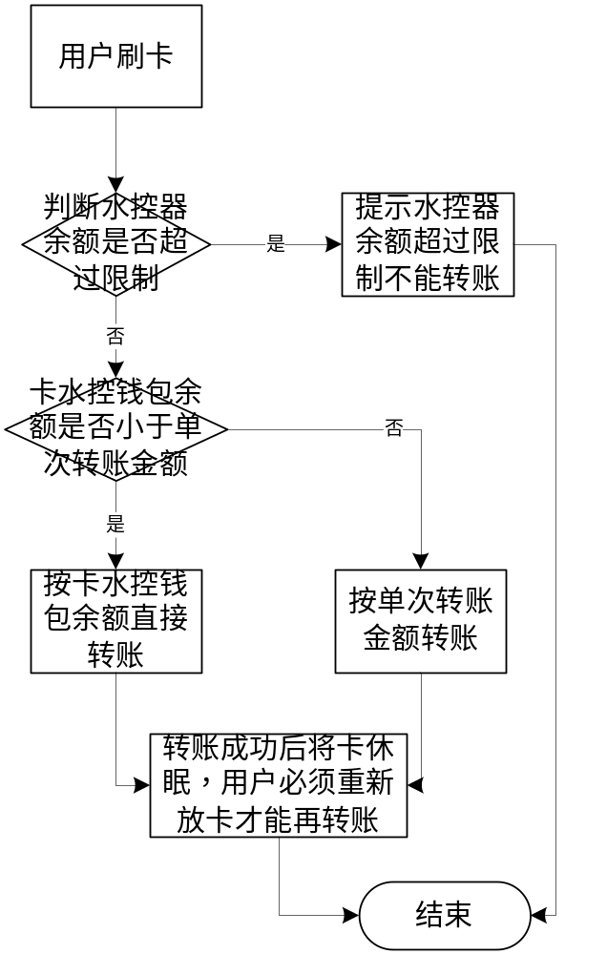

输出
无

异常情况
- 当充值一次完成后，如果用户没有取走卡片，5秒之后提示用户取卡。
- 当“卡水控余额”为0时，提示用户“卡余额不足“
- 当“卡水控余额”超过“水控钱包上限额”时提示“卡参数错误”

预收费计时计费

功能详细说明
本节描述水控器预收费模式计费的方式。预收费模式是指水控器上记录了卡信息，在使用时水控器只是扣除记录在水控器上的余额的工作模式

流程说明
- 水控器预先设置的“水价单价“，表示每次计费时需扣除的金额
- 水控器预先设置单次计费时长，时间单位为秒，且取值的范围见水控参数卡
- 用户按开关开始用水时，先扣除一次水价单价的费用，再开始计时
- 水控器计时，每次计时到“单次计费时长”的倍数时，从“水控器余额“上扣除一个“水价单价”
- 当用户按开关停止用水时，如果水控器计时还没有到“单次计费时长“的倍数时，水控器只是停止供水，并不返还未使用的水费。

输入
水价单价

输入约束条件
“水价单价“金额必须大于0

输出
无

异常情况
- 水控钱包过期，提示用户“水控钱包过期”
- 水控器上“单次计费时长“超出范围时，提示”水控器参数错误“
- 当“水控器余额“低于“水控器余额预警金额“时，水控器需要提示用户”余额预警“

实时计时扣费模式

功能详细说明
本节描述实时扣费模式下，水控器的工作流程。实时扣费模式是指用户在使用水控器时，水控器需要不断的从卡水控钱包上扣除费用的工作模式

流程说明
- 水控器按照设置的水价参读取卡上对应的“水价单价“
- 水控器预先设置单次计费时长，时间单位为秒，且取值的范围见水控参数卡
- 水控器设置“卡水控钱包预警金额“，单位为分，且取值范围见水控参数卡
- 水控器判断“水控钱包有效期”，对应已过期的卡，水控器提示卡过期
- 用户刷卡时，先扣除一次水价单价的费用，再开始计时
- 水控器计时，每次到“单次计费时长”的倍数时，从“卡水控钱包余额“上扣除一个“水价单价”
- 水控器在每次扣费时判断当“卡水控钱包余额“低于“卡水控钱包预警金额“时，水控器需要提示用户”余额预警“
- 水控器在每次扣费时需要读卡判断，当卡片已被取走或者不是同一张卡的时候需要停止供水
- 当用户按“控水开关“或者用户取走卡片时，水控器停止供水
- 在水控器有“控水开关“的情况下，如果用户按开关停止供水，但是在5秒钟之后没有将卡片从卡槽取走，水控器需要有提示，防止用户遗忘取卡。

输入
卡物理卡号，卡上水价单价

输出
无

异常情况
- 当“卡水控钱包余额”大于“水控钱包上限额”时提示“卡参数错误”
- 卡上对应的“水价单价“金额为0时，提示用户”卡参数错误“
- 水控器上“单次计费时长“，或者“卡水控钱包预警金额“超出范围时，提示”水控器参数错误“
- 当水控器进行扣费时，“卡水控钱包余额“不足以扣除一个”水价单价“的情况下，水控器停止供水；并且在用户未取走卡片的情况下，水控器需要一直报警，直到用户将卡片取走
- 当水控器关闭后，5秒钟不取卡，水控器要预警

预扣费计时模式

功能详细说明
本节描述预扣费模式下，水控器的工作流程。在使用时水控器预先从卡上扣除一定费用再开始工作，如果用户在未使用完预扣的费用时，水控器可以将剩余金额返还到卡上的工作模式。

流程说明
- 水控器按照设置的水价参读取卡上对应的“水价单价“
- 水控器预先设置单次计费时长，时间单位为秒，且取值的范围见水控参数卡
- 水控器设置预扣单位个数，取值的范围见水控参数卡
- 水控器设置“卡水控钱包预警金额“，单位为分，且取值范围见水控参数卡
- 水控器判断“水控钱包有效期”，对应已过期的卡，水控器提示卡过期
- 用户刷卡时，先扣除“预扣单位个数“*”水价单价“的费用，再开始计时
- 水控器计时，每次到“单次计费时长”的倍数时，从预扣费用上扣除一个“水价单价”
- 当预扣费用扣除完之后，水控器停止工作
- 水控器在工作中，用户可以取走卡片
- 当用户再次刷卡使用时停止使用，水控器将未使用完的金额返还到卡上，一个为使用完的“水价单价“金额不计算在返还金额中
- 在水控器停止工作室，在5秒钟之后没有将卡片从卡槽取走，水控器需要有提示，防止用户遗忘取卡。

输入
卡物理卡号，卡上水价单价

输出
无

异常情况
- 当“卡水控钱包余额”大于“水控钱包上限额”时提示“卡参数错误”
- 卡上对应的“水价单价“金额为0时，提示用户”卡参数错误“
- 水控器上“单次计费时长“，或者“卡水控钱包预警金额“超出范围时，提示”水控器参数错误“
- 当水控器进行扣费时，“卡水控钱包余额“不足以扣除一个预扣费金额时，水控器不能工作；并且在用户未取走卡片的情况下，水控器需要一直报警，直到用户将卡片取走
- 当水控器关闭后，5秒钟不取卡，水控器要预警

预扣费计量模式

功能详细说明
本节描述预扣费模式下，水控器的工作流程。在使用时水控器预先从卡上扣除一定费用再开始工作，如果用户在未使用完预扣的费用时，水控器可以将剩余金额返还到卡上的工作模式。

流程说明
- 水控器按照设置的水价参读取卡上对应的“水价单价“
- 水控器预先设置单次计费水量，时间单位为升，且取值的范围见水控参数卡
- 水控器设置预扣单位个数，取值的范围见水控参数卡
- 水控器设置“卡水控钱包预警金额“，单位为分，且取值范围见水控参数卡
- 水控器判断“水控钱包有效期”，对应已过期的卡，水控器提示卡过期
- 用户刷卡时，先扣除“预扣单位个数“*”水价单价“的费用，再开始计量工作
- 水控器计时，每次到“单次计费计量”的倍数时，从预扣费用上扣除一个“水价单价”
- 当预扣费用扣除完之后，水控器停止工作
- 水控器在工作中，用户可以取走卡片
- 当用户再次刷卡使用时停止使用，水控器将未使用完的金额返还到卡上，一个为使用完的“水价单价“金额不计算在返还金额中
- 在水控器停止工作室，在5秒钟之后没有将卡片从卡槽取走，水控器需要有提示，防止用户遗忘取卡。

输入
卡物理卡号，卡上水价单价

输出
无

异常情况
- 当“卡水控钱包余额”大于“水控钱包上限额”时提示“卡参数错误”
- 卡上对应的“水价单价“金额为0时，提示用户”卡参数错误“
- 水控器上“单次计费水量“，或者“卡水控钱包预警金额“超出范围时，提示”水控器参数错误“
- 当水控器进行扣费时，“卡水控钱包余额“不足以扣除一个预扣费金额时，水控器不能工作；并且在用户未取走卡片的情况下，水控器需要一直报警，直到用户将卡片取走
- 当水控器关闭后，5秒钟不取卡，水控器要预警
- 当计量模块没有脉冲信号时，水控器必须控制不能出水。

预收费计量计费

功能详细说明
本节描述水控器预收费模式计费的方式。预收费模式是指水控器上记录了卡信息，在使用时水控器只是扣除记录在水控器上的余额的工作模式

流程说明
- 水控器预先设置的“水价单价“，表示每次计费时需扣除的金额
- 水控器预先设置单次计费水量，时间单位为升，且取值的范围见水控参数卡
- 用户按开关开始用水时，先扣除一次水价单价的费用，再开始计时
- 水控器计量，每次计量到“单次计费水量”的倍数时，从“水控器余额“上扣除一个“水价单价”
- 当用户按开关停止用水时，如果水控器计时还没有到“单次计费水量“的倍数时，水控器只是停止供水，并不返还未使用的水费。

输入
水价单价

输入约束条件
“水价单价“金额必须大于0

输出
无

异常情况
- 水控钱包过期，提示用户“水控钱包过期”
- 水控器上“单次计费水量“超出范围时，提示”水控器参数错误“
- 当“水控器余额“低于“水控器余额预警金额“时，水控器需要提示用户”余额预警“
- 当计量模块没有脉冲信号时，水控器必须控制不能出水。

实时计量扣费模式

功能详细说明
本节描述实时扣费模式下，水控器的工作流程。实时扣费模式是指用户在使用水控器时，水控器需要不断的从卡水控钱包上扣除费用的工作模式

流程说明
- 水控器按照设置的水价参读取卡上对应的“水价单价“
- 水控器预先设置单次计费水量，时间单位为升，且取值的范围见水控参数卡
- 水控器设置“卡水控钱包预警金额“，单位为分，且取值范围见水控参数卡
- 水控器判断“水控钱包有效期”，对应已过期的卡，水控器提示卡过期
- 用户刷卡时，先扣除一次水价单价的费用，再开始计量
- 水控器计时，每次到“单次计费水量”的倍数时，从“卡水控钱包余额“上扣除一个“水价单价”
- 水控器在每次扣费时判断当“卡水控钱包余额“低于“卡水控钱包预警金额“时，水控器需要提示用户”余额预警“
- 水控器在每次扣费时需要读卡判断，当卡片已被取走或者不是同一张卡的时候需要停止供水
- 当用户按“控水开关“或者用户取走卡片时，水控器停止供水
- 在水控器有“控水开关“的情况下，如果用户按开关停止供水，但是在5秒钟之后没有将卡片从卡槽取走，水控器需要有提示，防止用户遗忘取卡。

输入
卡物理卡号，卡上水价单价

输出
无

异常情况
- 当“卡水控钱包余额”大于“水控钱包上限额”时提示“卡参数错误”
- 卡上对应的“水价单价“金额为0时，提示用户”卡参数错误“
- 水控器上“单次计费水量“，或者“卡水控钱包预警金额“超出范围时，提示”水控器参数错误“
- 当水控器进行扣费时，“卡水控钱包余额“不足以扣除一个”水价单价“的情况下，水控器停止供水；并且在用户未取走卡片的情况下，水控器需要一直报警，直到用户将卡片取走
- 当水控器关闭后，5秒钟不取卡，水控器要预警
- 当计量模块没有脉冲信号时，水控器必须控制不能出水。

水控器参数设置

功能详细说明
一卡通管理人员通过客户端程序将水控器参数设置到“水控参数卡”上，然后通过到水控器上刷参数卡，将参数设置到水控器上

流程说明
略

输入
略

输出
略

水控清零

功能详细说明
一卡通管理人员在需要清空预收费水控器上余额时，使用水控清零卡刷卡，清除水控器上的余额

流程说明
无

输入
无

输出
无

系统约束

业务功能约束
- 水控器不支持卡片挂失功能，因此“挂失“、”冻结“、注销但未清空水控钱包信息的卡，还是能继续使用。但是”水控钱包充值“功能不允许使用。
- 水控器不记录已使用金额，也不记录使用的流水明细。
- 预扣费模式的水控器预存了一定金额，如果水控器损坏，水控器上的余额无法转入另一个水控器上继续使用。

硬件参数约束
- 读卡时间小于0.2秒
- 水控器计时时间误差要求每一分钟误差小于一秒
- 水控器时钟误差每一年小于10分钟

接入设备功能列表
以下是接入设备功能点需求，必须功能点是重要的，需要实现的
设备功能点 | 是否必须 | 实现情况 | 备注
一卡一密 | 否
标准密钥算法 | 否
标准水控钱包格式 | 否
水控参数卡 | 否 |  | 通过其它方法实现水控器参数设置，就不需要这个参数
水控清零卡 | 是
预收费充值 | 是 |  | 不论计时、计量水表都需要这个功能
预收费计时 | 是 |  | 计时水表需要这个功能
实时收费计时 | 是 |  | 计时水表需要这个功能
预收费计量 | 是 |  | 计量水表需要这个功能
实时收费计量 | 是 |  | 计量水表需要这个功能
水控器余额预警 | 是 |  | 预收费模式不论计时、计量水表都需要
卡余额预警 | 是 |  | 计时模式需要这个功能

